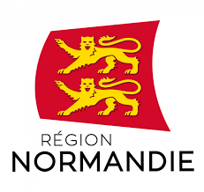
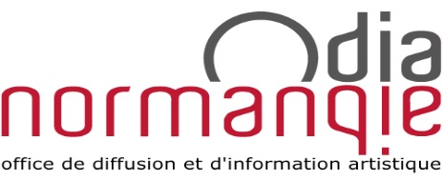
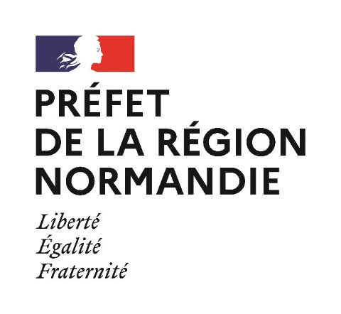

Direction Régionale des Affaires Culturelles

Accessibilité des œuvres du spectacle vivant en Normandie : état des lieux

Dans la perspective de la mise en place du projet « Accessibilité des œuvres de spectacle vivant en Normandie », la DRAC Normandie, la Région Normandie et l’ODIA Normandie lancent un état des lieux de la mise en accessibilité des œuvres dans les structures de programmation de Normandie.
Cette enquête permettra de recenser les ressources matérielles, les formations des personnels et autres initiatives à destination du public en situation de handicap dans les lieux de diffusion du territoire.
Vous trouverez ci-dessous les 3 tableaux à renseigner (Equipements techniques, Formation du personnel et Autres) et à renvoyer à kadam@odianormandie.fr avant le 8 mars 2021.
Cette enquête est envoyée conjointement aux directions, personnes en charge de l’administration, de la technique et des relations aux publics des lieux de diffusion de Normandie. Nous vous remercions de vous concerter au sein de votre équipe pour ne remplir et ne renvoyer qu’un seul document par structure.
Merci pour vos réponses.

VOTRE STRUCTURE
Nom :
Coordonnées :

CONTACTS
Fonction | Nom | Prénom | Fonction | Adresse mél. | Téléphone | N° de page à remplir
Direction |  |  |  |  |  | 3, 4, 5
Référent formation |  |  |  |  |  | 4
Responsable technique |  |  |  |  |  | 3
Référent handicap |  |  |  |  |  | 5
Personne ayant renseigné ce document (si différente)

VOTRE PROGRAMMATION
Depuis 2014, combien de spectacles mis en accessibilité avez-vous accueillis ?
Détaillez les dispositifs mobilisés dans le tableau p. 5
EQUIPEMENTS TECHNIQUES favorisant l’accessibilité des œuvres au public en situation de handicap

Détail des équipements  (Hors travaux de mise en accessibilité du bâtiment) | Date d’acquisition  (Après 2014) | Financement  (En %) |  |  |  | Fréquence d’utilisation  (nb de représentations / an)
 |  | Fonds DRAC | Fonds Région | Fonds propres | Autres Fonds (à préciser)
1 écran de surtitrage 3 x 1.20 m sur cadre alu + toile de projection face + toile de projection rétro | 2017 | 50 | 40 | 10 |  | 3
10 gilets vibrants SUBPACS | 2018 | 40 | 50 | 5 | 5 (mécénat) | 4

FORMATIONS DU PERSONNEL (en lien avec la notion du handicap)

Année de formation  (Après 2014) | Module de formation | Financement (en %) |  |  |  | Nombre d’heure  du module suivi | Organisme de formation | Nb de personnes formées
 |  | Fonds DRAC | Fonds Région | Fonds OPCO (à préciser) | Fonds propres
2017 | Formation à l’accueil de public en situation d’handicap | 15 | 15 | 50 AFDAS | 20 |  | Coordination Handicap de Normandie | 10

AUTRES INITIATIVES PERMETTANT L’ACCESSIBILITE DES ŒUVRES

Année de mise en place  (Après 2014) | Description du dispositif ou de l’action | Financement (en %)
 |  | Fonds DRAC | Fonds Région | Fonds propres | Autres fonds  (à préciser)
Depuis 2019 | Site internet de l’établissement en FALC | 20 | 15 | 50 | 15  (mécénat)
Depuis 2017 | 500 exemplaires du programme annuel imprimés en FALC | 10 | 10 | 80 | 0
2020 | 3 visites du lieu traduites en LSF pendant les Journées du Matrimoine | 0 | 0 | 100 | 0
2019 | Financement de l’audiodescription du spectacle TARTUFE de la Cie MOLIERE | 80 | 0 | 20 | 0

